МІНІСТЕРСТВО ОСВІТИ І НАУКИ УКРАЇНИ

Національний аерокосмічний університет ім. М. Є. Жуковського «Харківський авіаційний інститут»

Факультет «Радіоелектроніки, комп’ютерних систем та інфокомунікацій» Кафедра «Аерокосмічних радіоелектронних систем»

**Лабораторна робота №N3**

з дисципліни «Інформаційно-комунікаційні мережі » на тему

«Створіть новий проект у GCP, VPC»

Виконав: студент 3 курсу групи№ 536ст напряму підготовки (спеціальності) 172 «Телекомунікації та радіотехніка» Аскеров А.Ф.

Прийняв: ас. каф. 501 Перетятько М. С.

Національна шкала: Кількість балів:

Оцінка: ECTS

Харків 2021

**Ціль роботи:** Створити віртуальну машину з ОС Debian GNU/Linux. Створити VPC мережу. Розгорнути інструмент для безперервної інтеграції, доставки та розгортання коду..

ХІД РОБОТИ

1. Створіть новий проект у GCP.
2. Створіть VPC.
3. Створіть віртуальну машину з операційною системою лінукс.
4. Розгорніть інструмент для безперервної інтеграції, доставки та розгортання коду
   * рекомендовано використовувати Jenkins (<https://www.jenkins.io/doc/book/installing/linux/>)

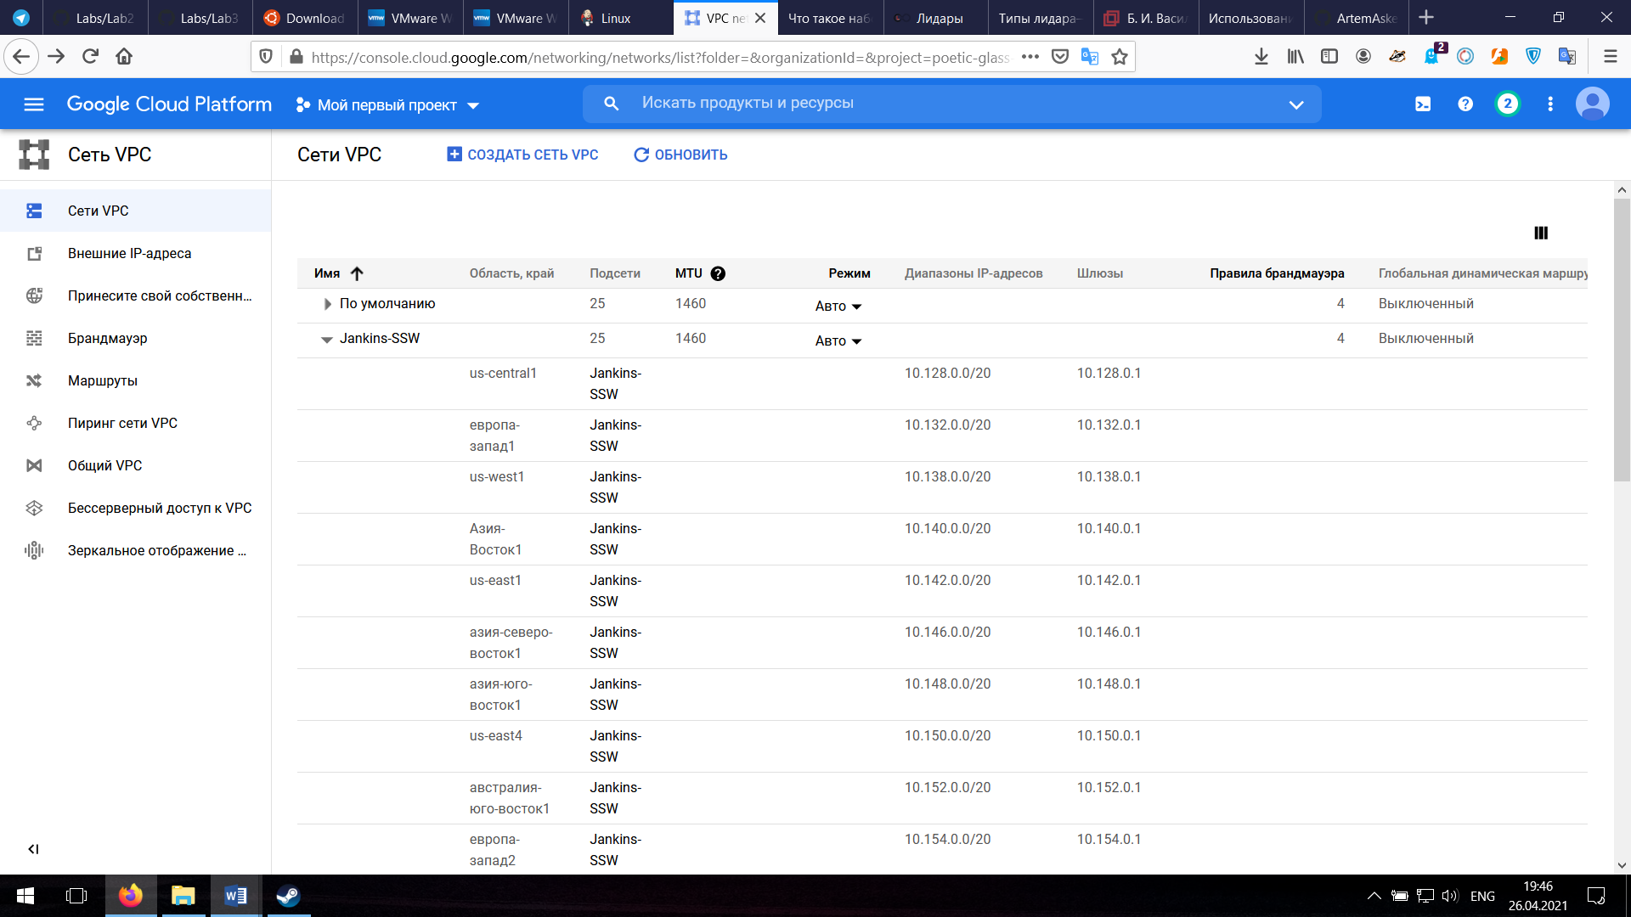

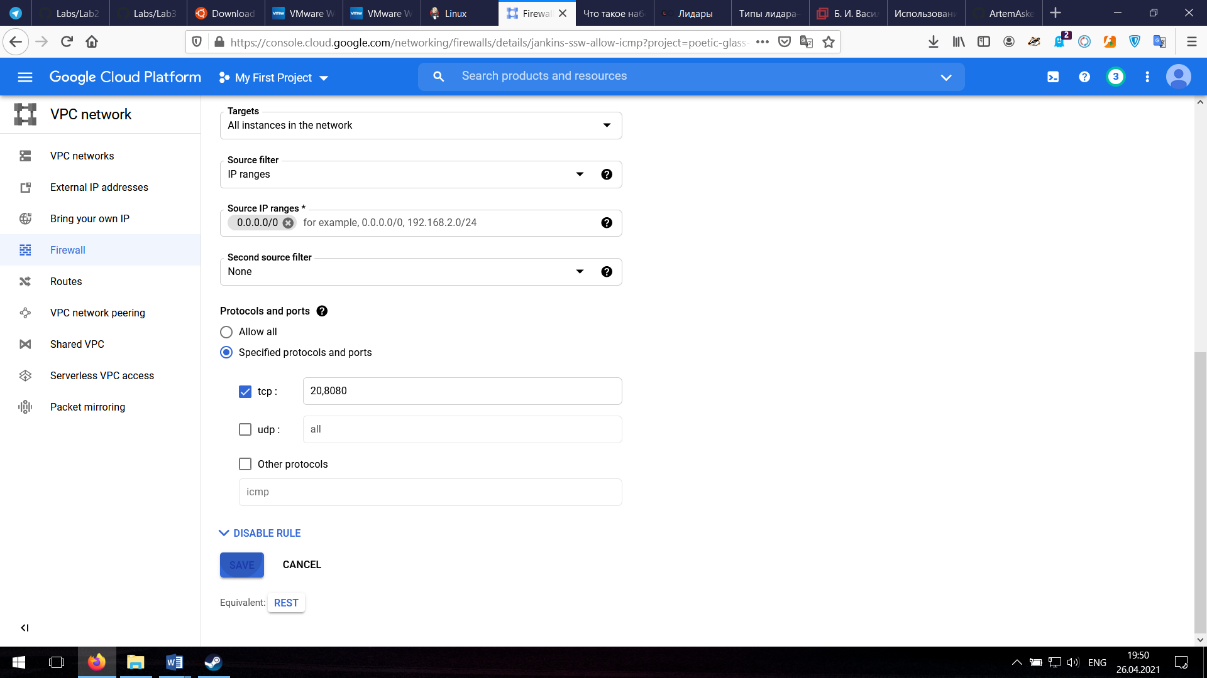

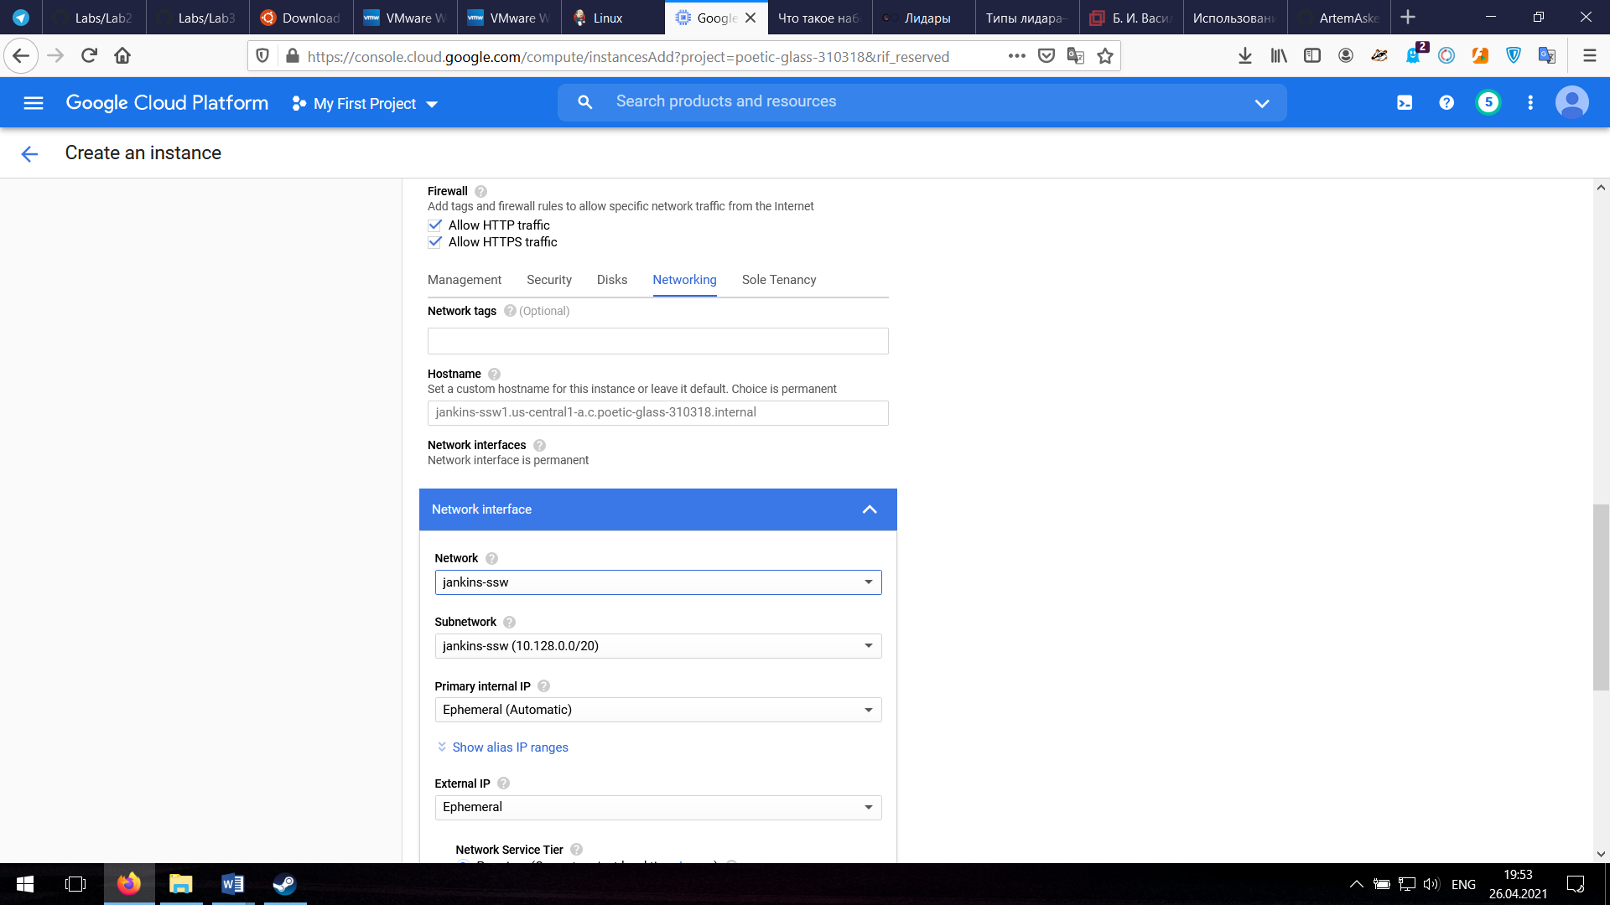

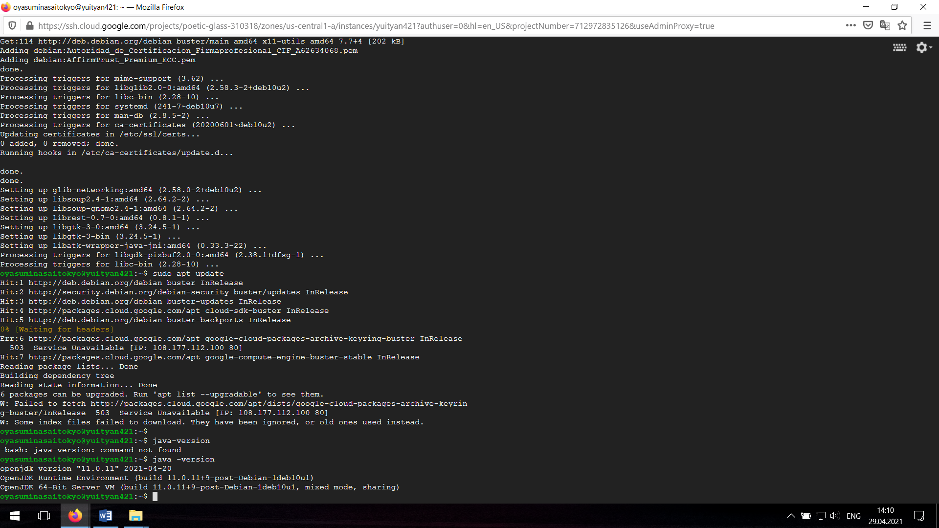

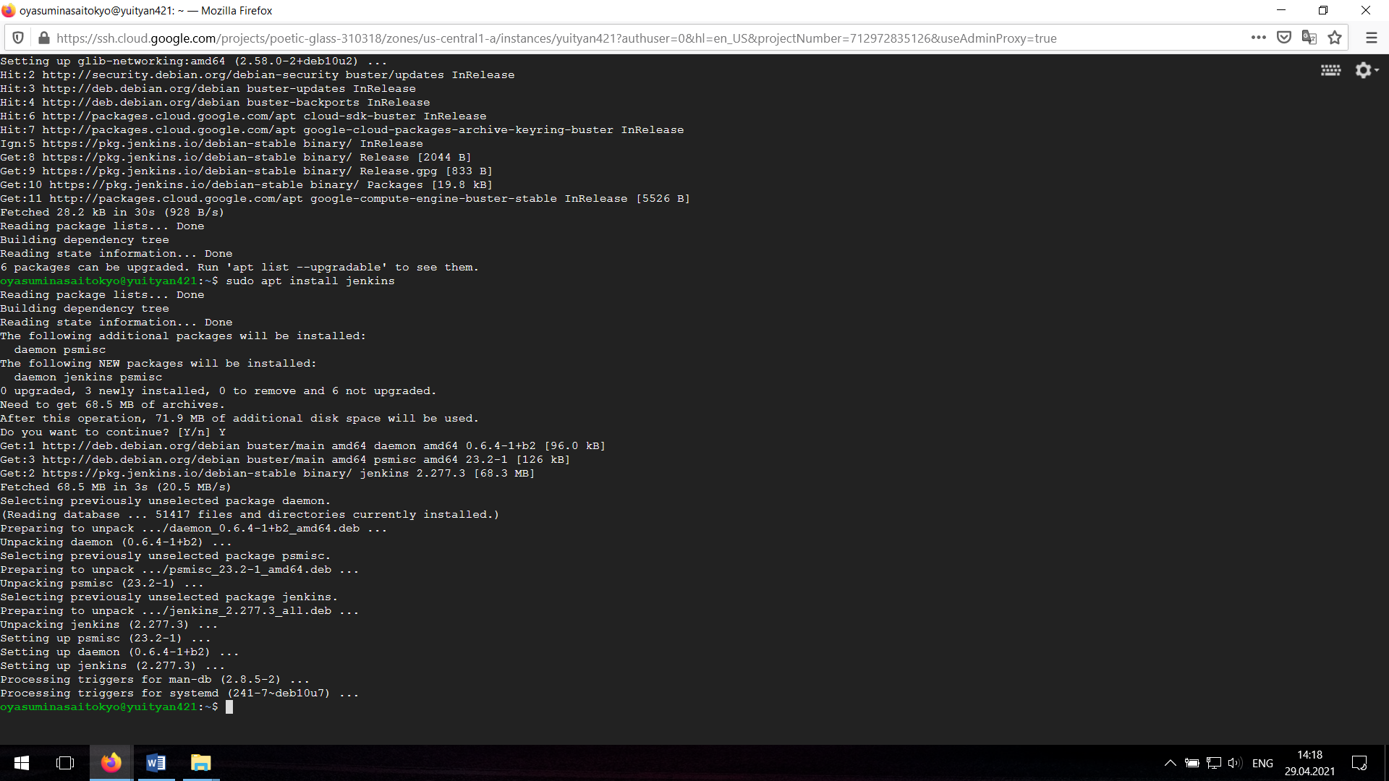

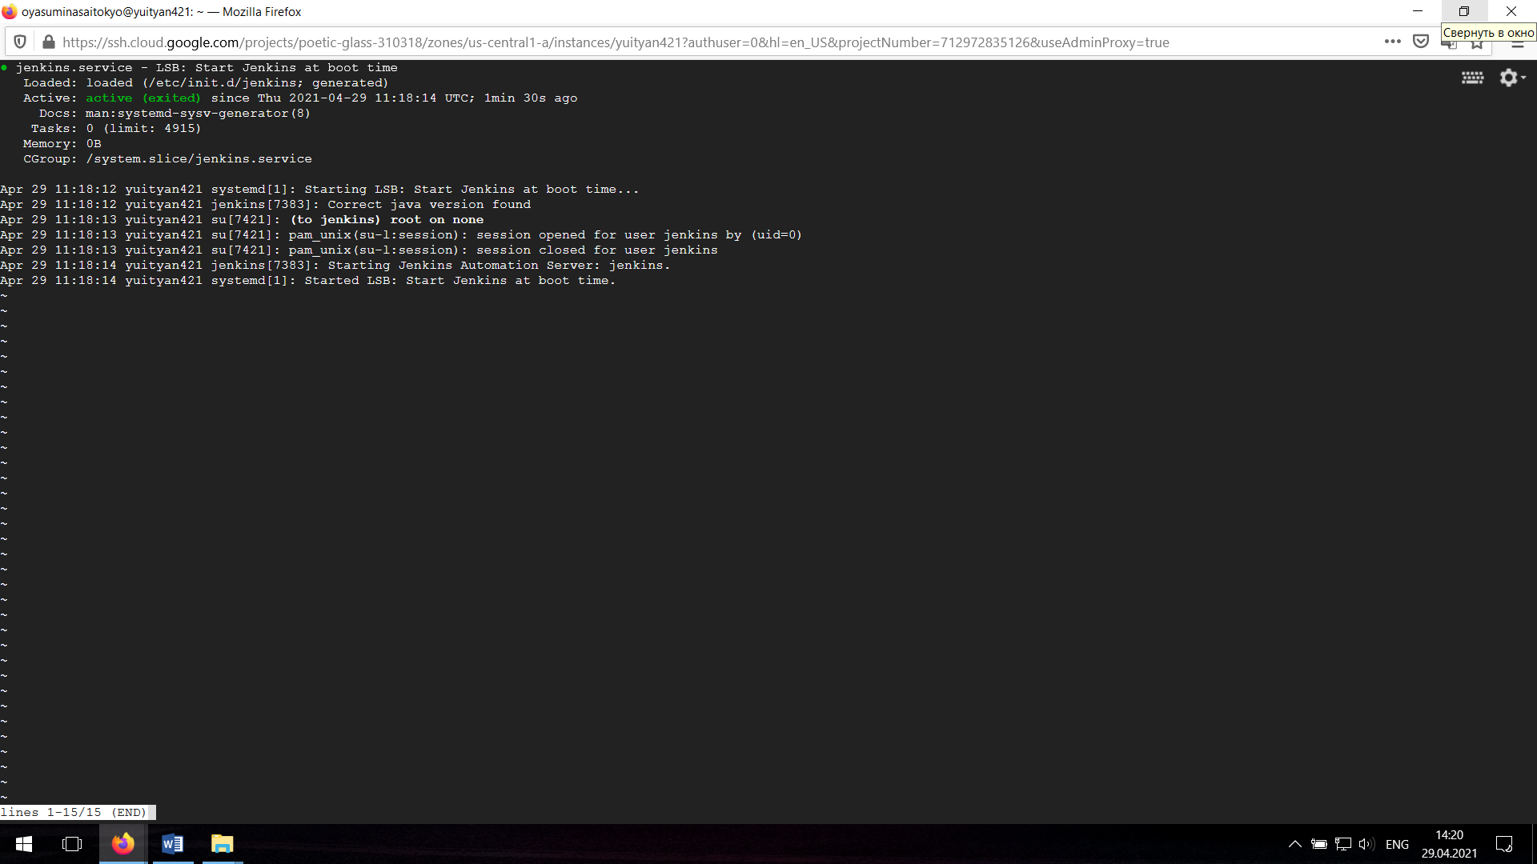

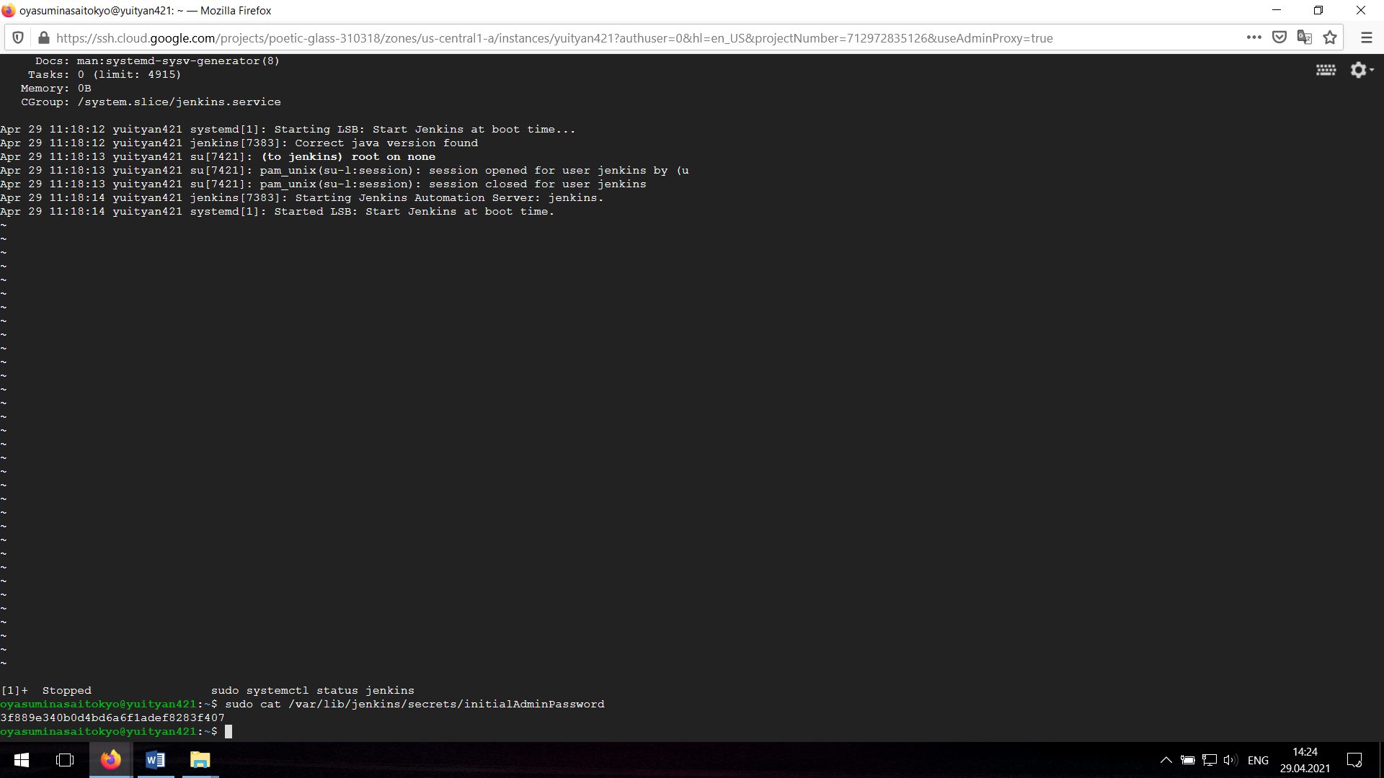

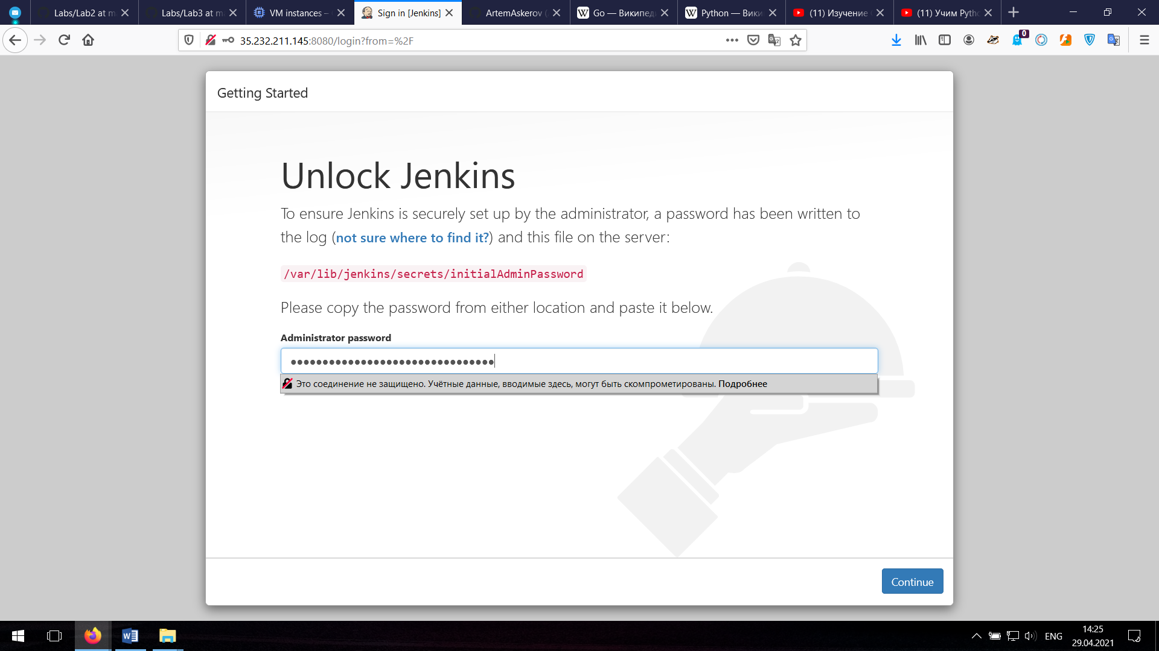

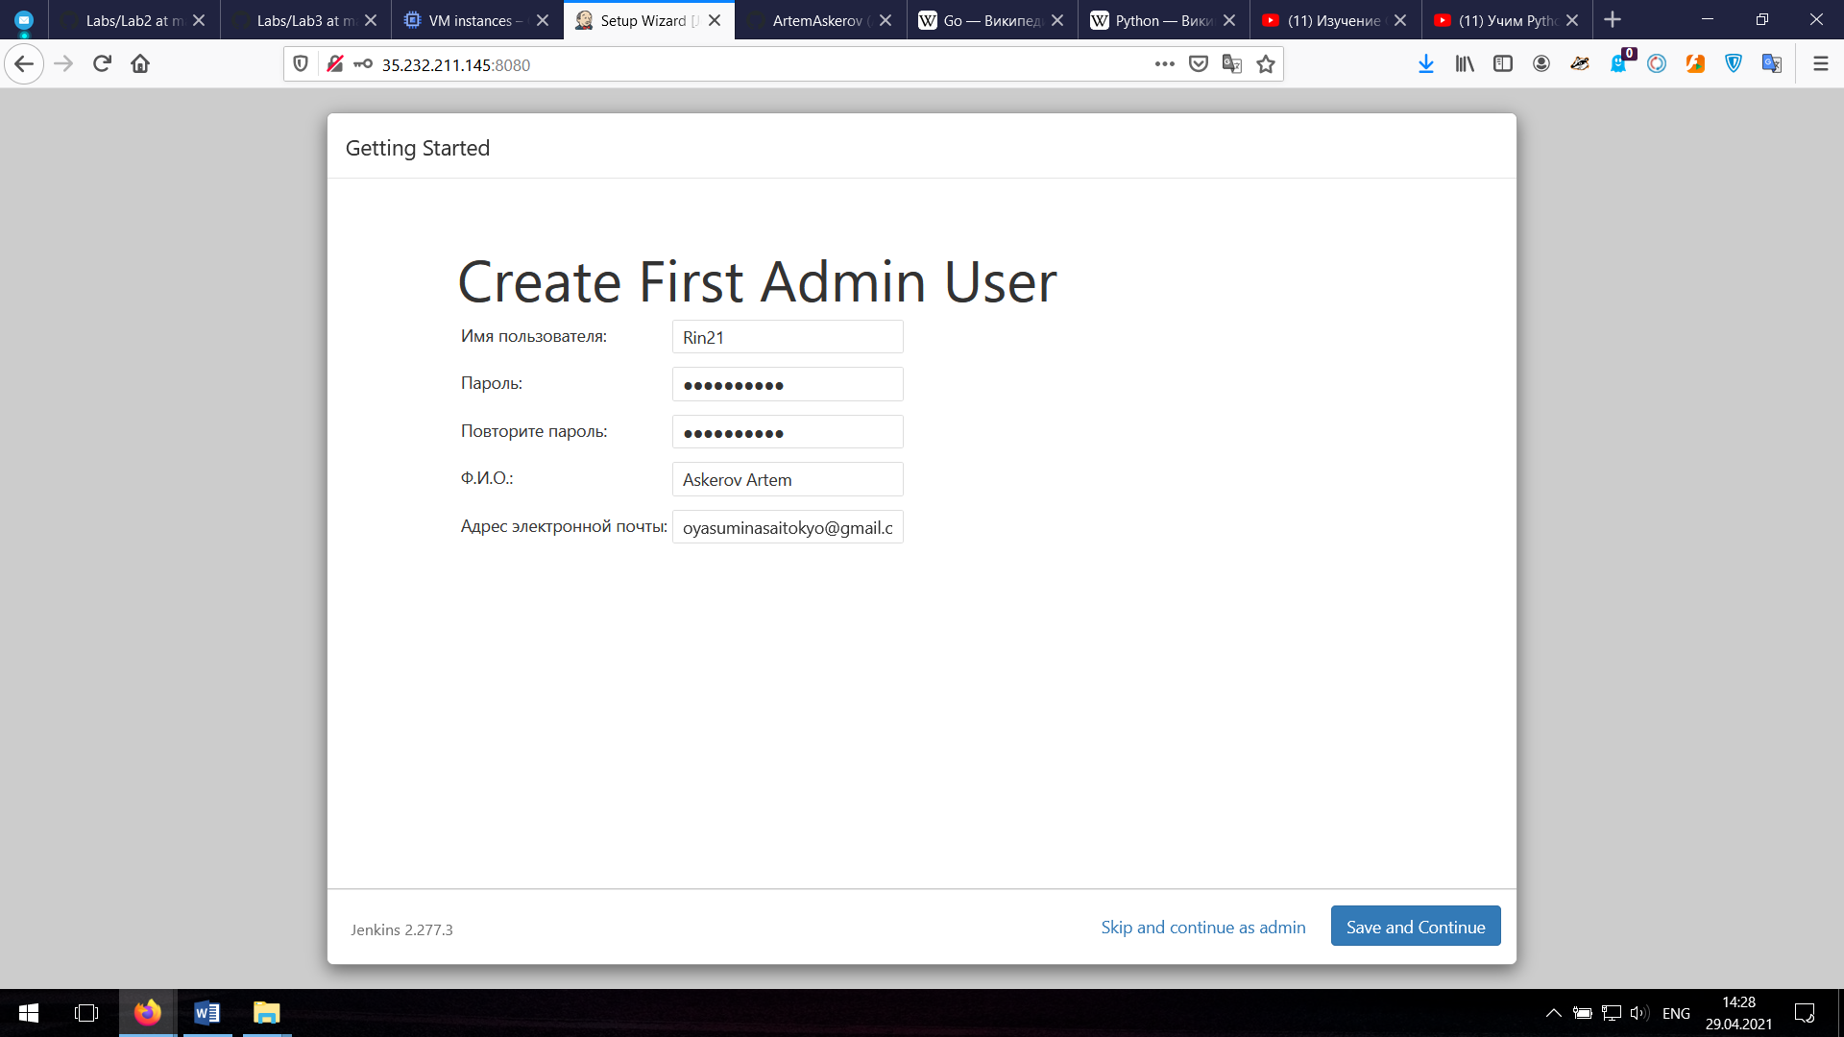

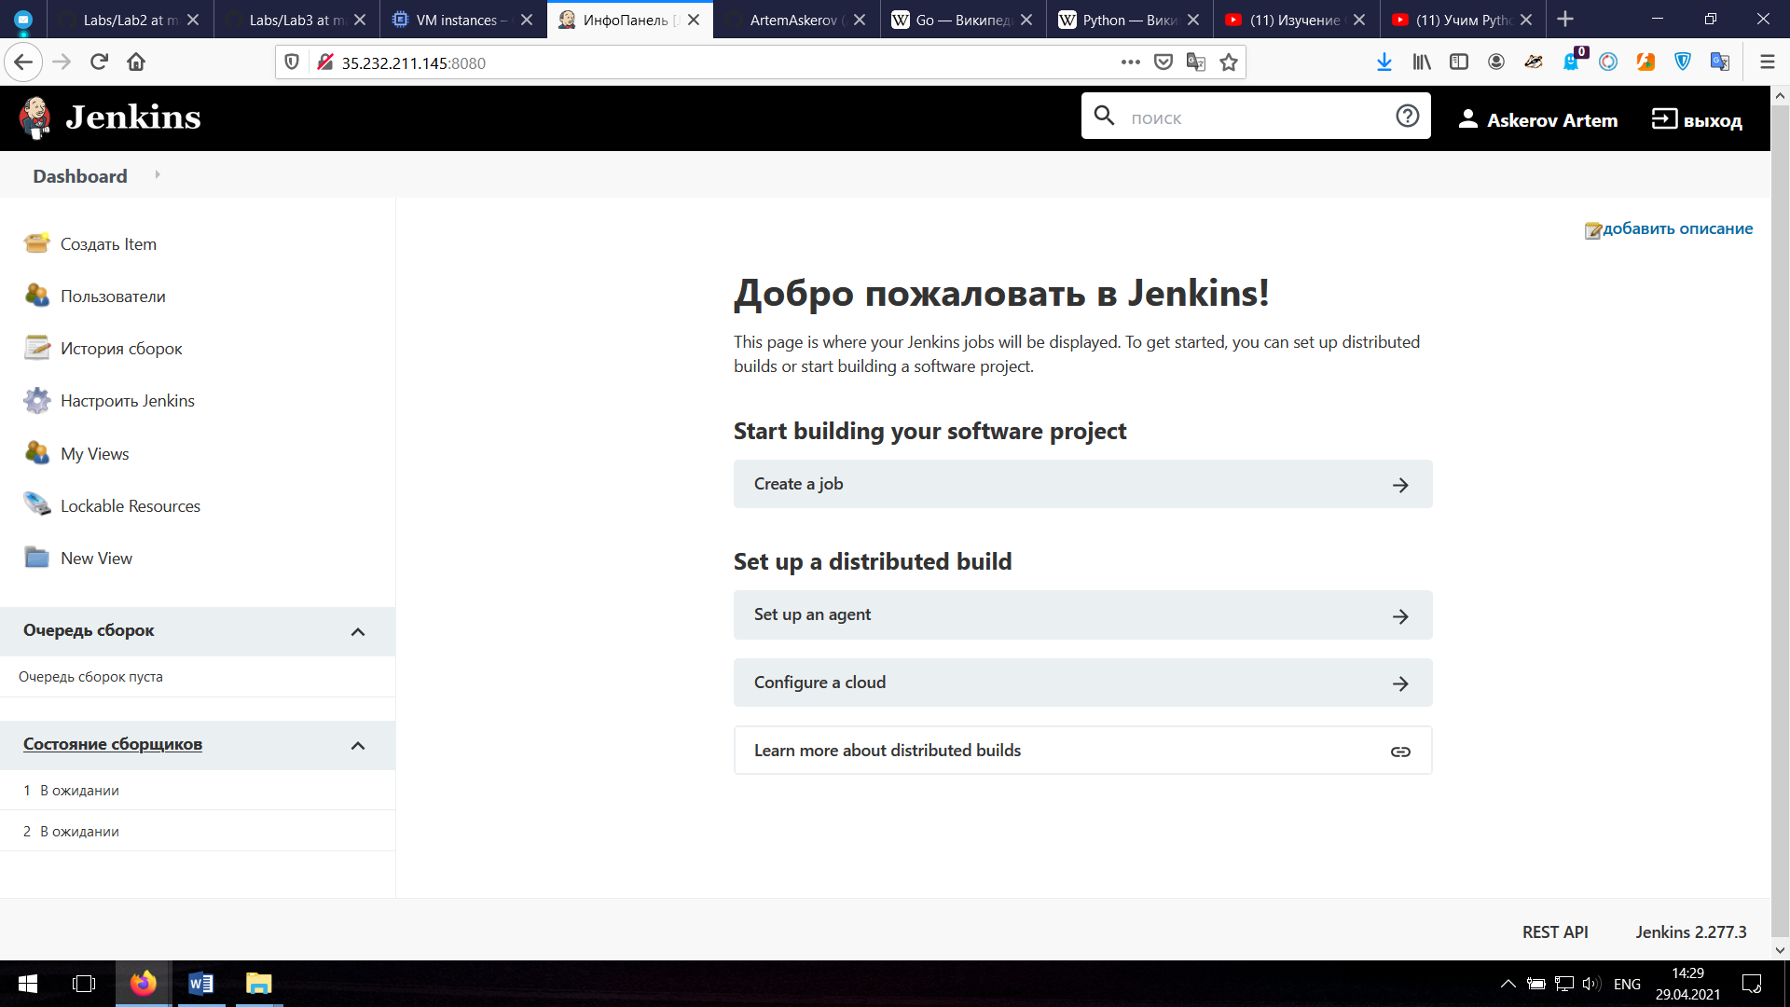

ВИСНОВКИ

В лабораторній роботі повторно створив віртуальну машину на GCP, на ОС Debian GNU/Linux 10. Налаштував віртуальну машину та мережу. Підключись до віддаленого комп’ютеру за допомогою ssh. Встановив java та Jenkins, створив адмін.профіль на Jenkins.